TD05 - Remote Branch + Pull Request
Partie 1
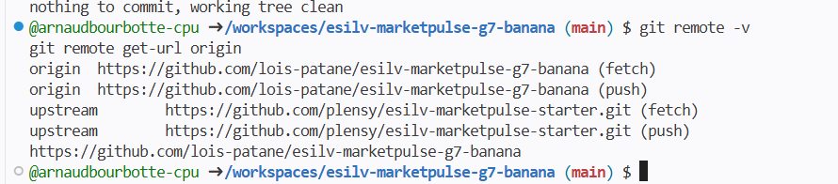
Partie 3
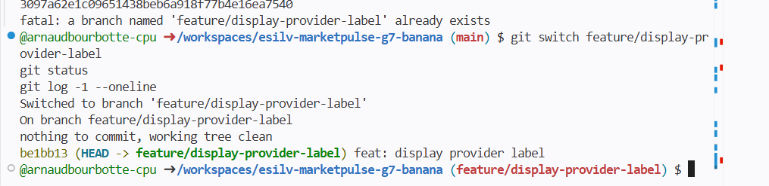

Partie 4
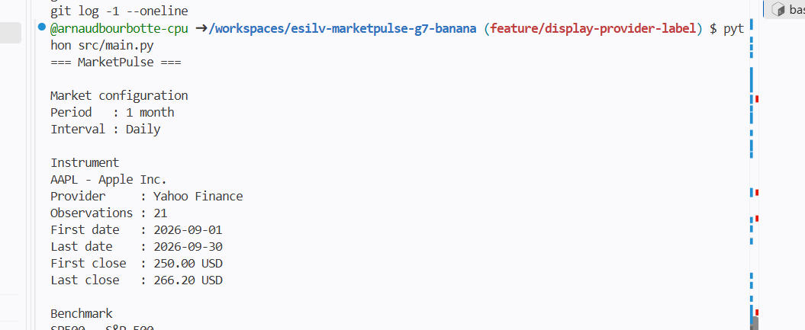
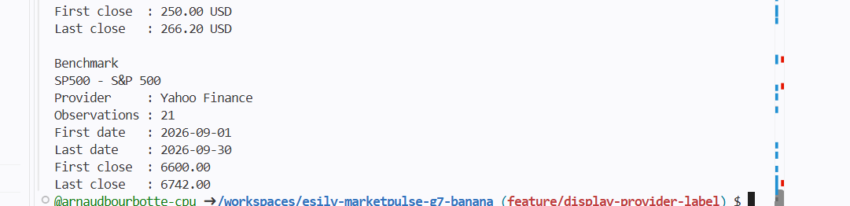

Partie 5
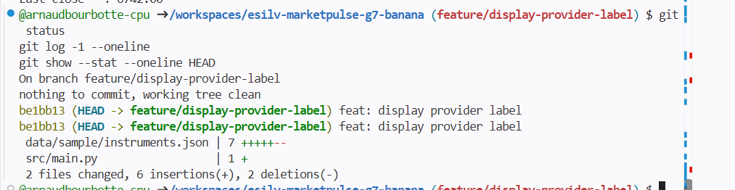

Partie 6
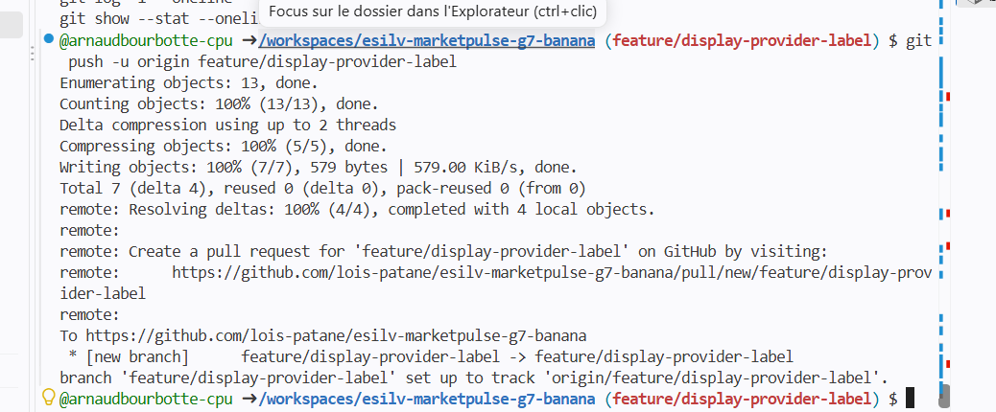

Partie 7
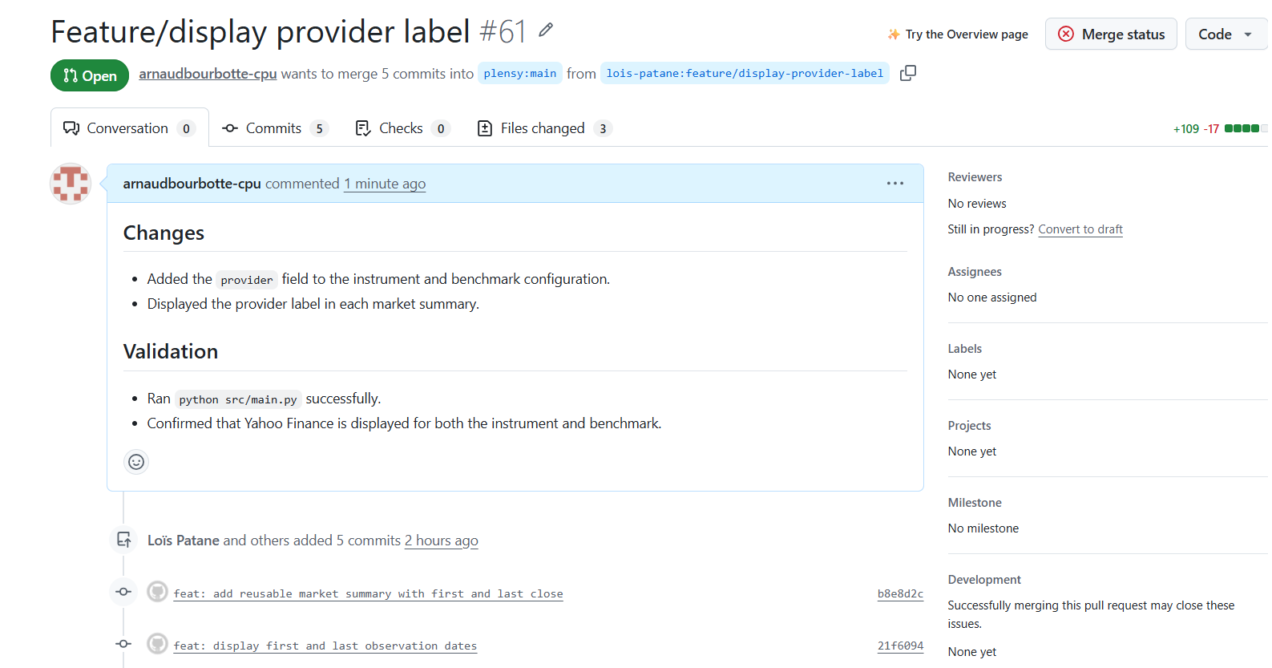

Partie 11


